인텔리제이

IntelliJ IDEA Community Edition 다운로드



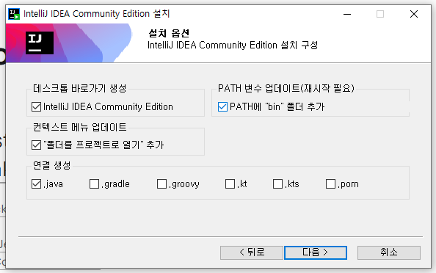

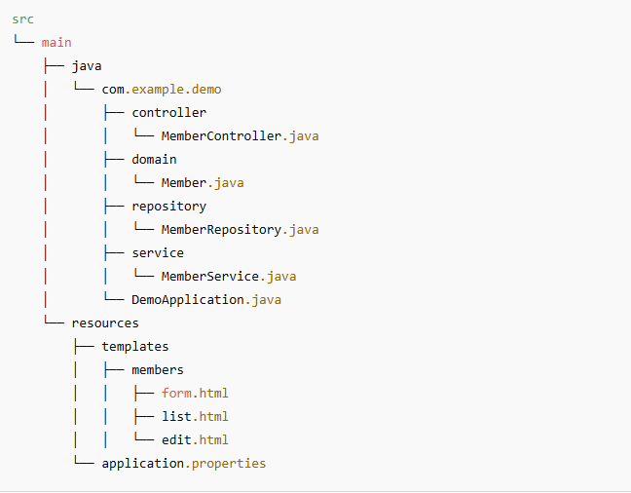

Start.spring.io 접속

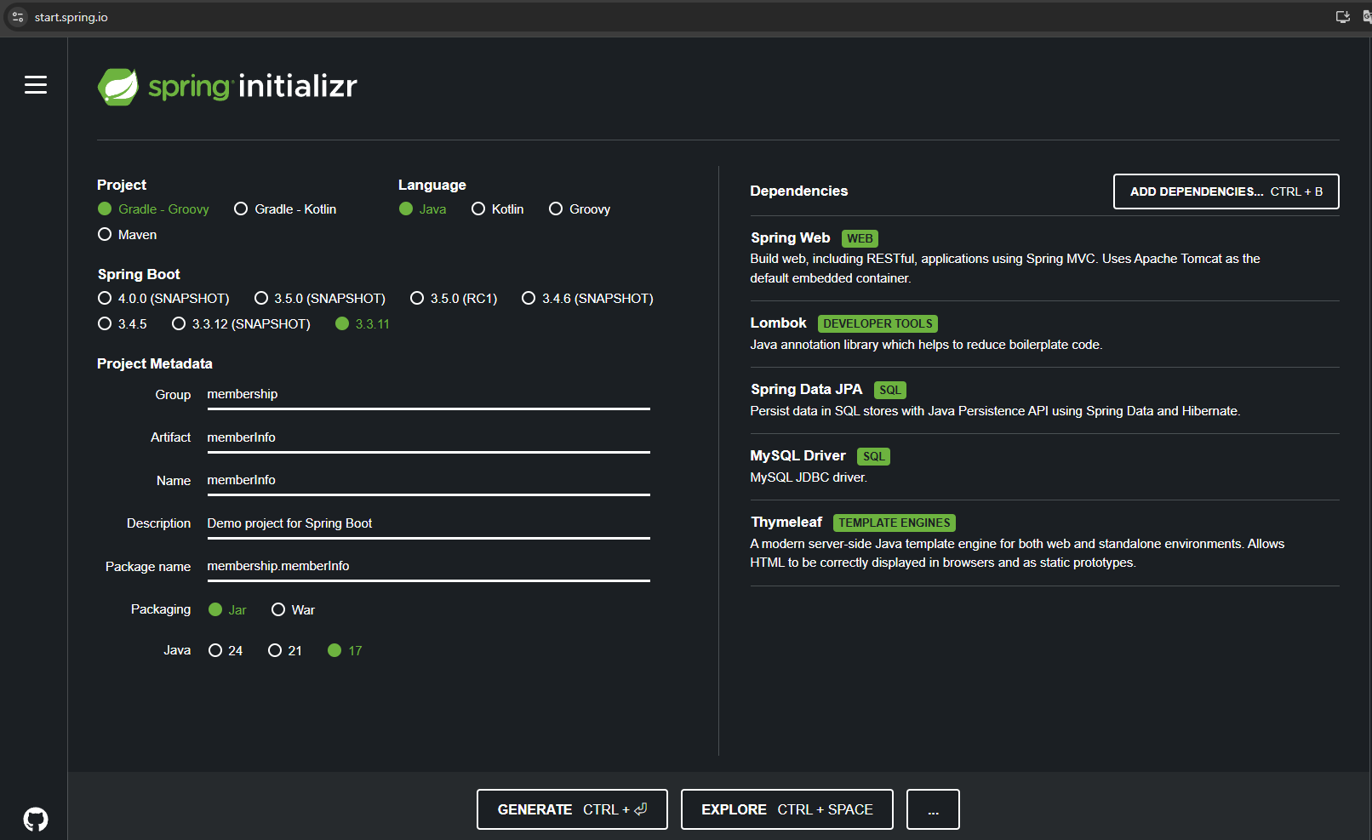

Generate 클릭

C에 폴더 복사

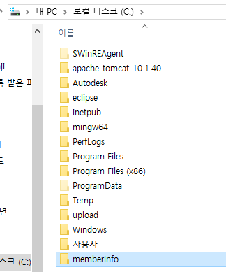

인텔리제이에서 폴더 열기

설정

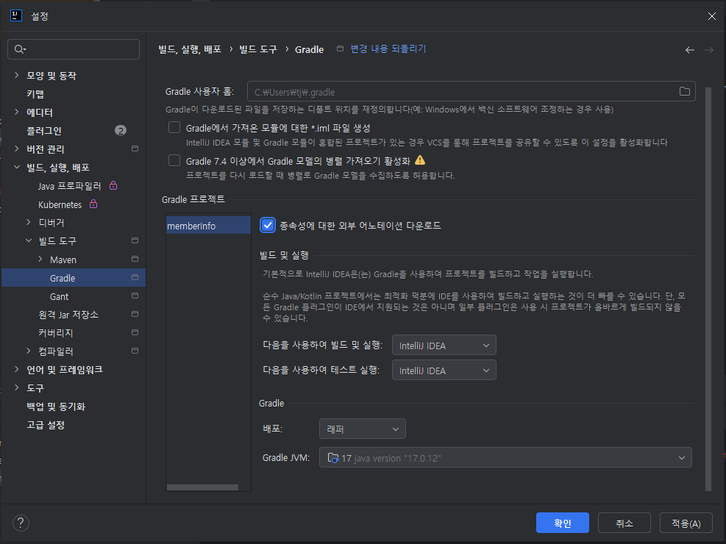

Application.properties

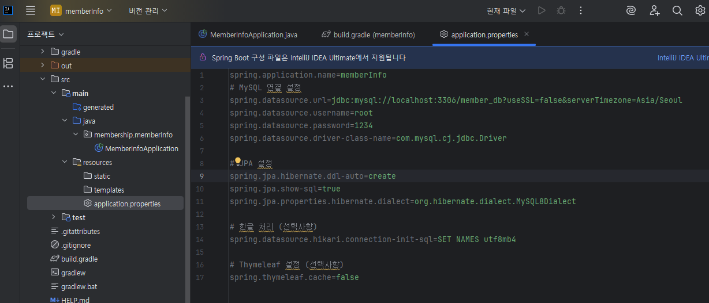

# MySQL 연결 설정  
spring.datasource.url=jdbc:mysql://localhost:3306/member_db?useSSL=false&serverTimezone=Asia/Seoul  
spring.datasource.username=root  
spring.datasource.password=1234  
spring.datasource.driver-class-name=com.mysql.cj.jdbc.Driver  
  
# JPA 설정  
spring.jpa.hibernate.ddl-auto=create  
spring.jpa.show-sql=true  
spring.jpa.properties.hibernate.dialect=org.hibernate.dialect.MySQL8Dialect  
  
# 한글 처리 (선택사항)  
spring.datasource.hikari.connection-init-sql=SET NAMES utf8mb4  
  
# Thymeleaf 설정 (선택사항)  
spring.thymeleaf.cache=false